Полимер-коллоидные комплексы
Na-карбоксиметилцеллюлозы с мицеллами лиофобных золей
Гимаева Ф.Р., Мустакимов Р.А.
Башкирский государственный университет,
химический факультет, Уфа, Россия
E-mail: robmust@mail.ru

Полимерные комплексы (ПК) находят все более широкое применение в качестве загустителей и стабилизаторов суспензий, пролонгаторов действия лекарственных веществ, пленкообразователей для капсул и таблеток, как основа для мазей и других мягких лекарственных форм. В качестве таких полимеров могут выступать производные и комплексные соединения на основе Na-карбоксиметилцеллюлозы (КМЦ-Na).
Одним из подходов создания стабильных наноструктурированных дисперных систем с регулируемыми размерами может быть использование способности макромолекул к самосборке путем межмолекулярной ассоциации через нековалентные связи – на примере полимер-коллоидных комплексов (ПКК) КМЦ-Na с неорганическими коллоидными частицами лиофобных золей, например, золя йодида серебра.
В работе использованы образцы КМЦ-Na (Спб, ЗАО "Вектон") и золи AgI с отрицательно и положительно заряженными мицеллами, полученные по стандартной методике из 0,01 Н раствора AgNO₃ и 0,01 Н раствора KI в объёмном соотношении 10:5 и 5:10. Дисперсные системы на основе ПКК КМЦ-Na с коллоидными частицами йодида серебра получены смешением водного раствора КМЦ-Na с концентрацией 0,2 % со свежеприготовленными золями AgI. Методом спектра мутности определены размеры частиц комплекса КМЦ-Na с отрицательным золем, составившие 69 - 125 нм.
При добавлении к раствору КМЦ-Na золя AgI с отрицательно заряженными мицеллами имеет место рост значений оптической плотности полимер-коллоидной дисперсии (рис.1), по всей вероятности, связанный с тем, что значение оптической плотности самого золя D=0,09 лежит выше значения оптической плотности раствора КМЦ-Na (D=0,006). Из рисунка 2 видно, что при смешении КМЦ-Na с золем AgI с положительно заряженными мицеллами при любых соотношениях исходных компонентов происходит образование нерастворимых комплексов. Об этом свидетельствует резкий рост оптической плотности.
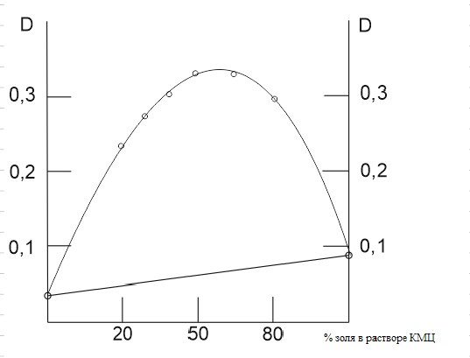  Рис.1. Зависимость оптической плотности водных дисперсий КМЦ-Na - золь AgI⁻ от объемного соотношения исходных компонентов смеси (Z), длина волны 540 нм, исходная концентрация КМЦ-Na 0,2 % мас. | 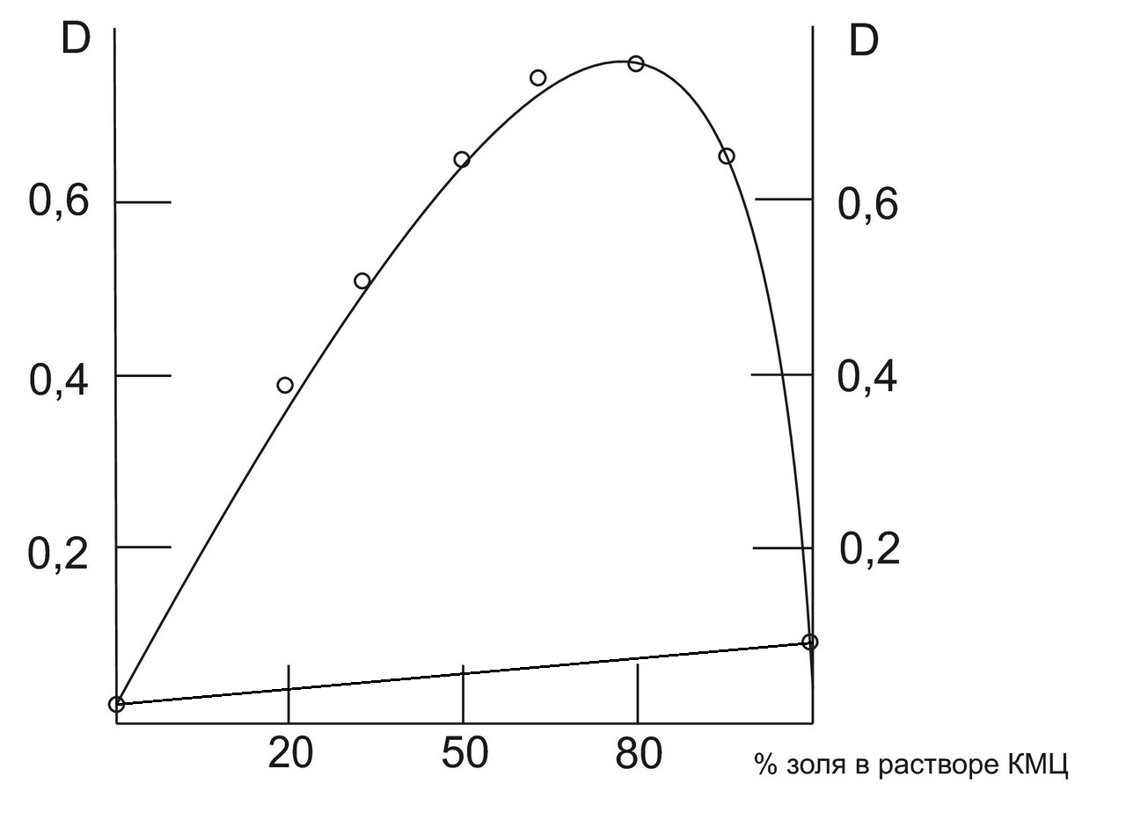  Рис.2. Зависимость оптической плотности водных дисперсий КМЦ-Na - золь AgI⁺ от объемного соотношения исходных компонентов смеси (Z), длина волны 540 нм, исходная концентрация КМЦ-Na 0,2 % мас.
Таким образом, установлено, что при использовании в качестве полимерного протектора частиц золя AgI полиэлектролита КМЦ-Na наряду со специфической адсорбцией, значительный вклад в образование ПКК вносит электростатическое взаимодействие ионизированных функциональных групп полимера с заряженными частицами золя йодида серебра.

